Hygiene- und Durchführungskonzept des FSV 63 Luckenwalde für die Austragung der Pokalspiele im AOK-Landespokal-Brandenburg 2019/20 und Meisterschaftsspielen der Regionalliga Nordost in der Saison 2020/21 im Werner-Seelenbinder-Stadion Luckenwalde

- Einleitung
Auf Grundlage des § 32 des Infektionsschutzgesetzes vom 20.07.2000 in Verbindung mit § 2 der Infektionszuständigkeitsverordnung vom 27.11.2007 (mit Neufassung vom 10.01.2001) erließ das Land Brandenburg am 17.04.2020 die Verordnung über Maßnahmen zur Eindämmung des neuartigen Coronavirus SARS-CoV-2 und COVID-19 in Brandenburg (SARS-CoV-2-Eindämmungsverordnung – SARS-CoV-2 EindV).
Auf Grund dessen wurden Bestimmungen für Veranstaltungen und Einrichtungen des gesellschaftlichen Lebens gefasst, die eine stückweise Lockerung der Eindämmungsmaßnahmen regeln sollen. Dadurch betroffen sind unter anderem auch Sportvereine, wie der FSV 63 Luckenwalde e.V. sowie Verbände wie auch der Fußball-Landesverband Brandenburg (FLB)! Mit Ergänzung der EindV wurde zum 22.07.2020 der kontaktlose Sport in Sportstätten wieder erlaubt. Weiterhin sind Veranstaltungen unter freiem Himmel mit bis zu 1000 Besuchern wieder zulässig (bis Oktober 2020)!

- Allgemeines
Mit Beschluss des FLB vom 11.05.2020 wurde die Saison 2019/20 auf Landesebene für beendet erklärt. Gleichwohl hat sich der Verband dazu entschieden alle noch ausstehenden Pokalwettbewerbe auf Landesebene sportlich fair auszuspielen. Dies betrifft auch den AOK-Landespokal-Brandenburg, wo nur noch die beiden Halbfinalspiele und das Finale zu spielen sind. Von diesen drei Spielen werden auf jeden Fall zwei im Werner-Seelenbinder-Stadion Luckenwalde stattfinden, da der FLB mit der Stadt Luckenwalde vertraglich die Austragung des Finalspiels in dieser Saison vereinbart hat. Auf Grund dessen ist es erforderlich, mit Hintergrund der immer noch bestehenden Pandemielage ein sinnvolles und möglichst risikoloses Konzept für die Durchführung der beiden Spiele im Werner-Seelenbinder-Stadion zu entwickeln. Die nachfolgenden konzeptionellen Ausführungen wurden in Anlehnung der vor Ort vorhandenen sportartspezifischen Infrastruktur in Luckenwalde sowie an den Vorschriften der SARS-CoV-2 Eindämmungsverordnung zu Papier gebracht.
Folgende Mannschaften befinden sich nun noch im Wettbewerb:
FSV Union Fürstenwalde (Regionalliga)
SV Babelsberg 03 (Regionalliga)
FSV 63 Luckenwalde (Regionalliga)
SV Grün-Weiß Lübben (Brandenburgliga).
Die Spiele werden mit bis zu 1000 Anwesenden ausgetragen! Die Aufteilung wird unter dem Punkt 6. Zuschauer erläutert!
Derzeit wird von einer Austragung der Spiele am 09.08.2020 (Halbfinalspiele) und 22.08.2020 (Finalspiel) ausgegangen. Sowohl Halbfinalspiele als auch Finale sollen live im Fernsehen übertragen werden (RBB/DAS ERSTE).
Zudem wird die Regionalliga Nordost am Samstag, den 15.08.2020 mit einem Heimspiel des FSV 63 Luckenwalde gegen den VfB Germania Halberstadt beginnen und dann wöchentlich weitergeführt.

- Infrastrukturelle Voraussetzungen im Werner-Seelenbinder-Stadion Luckenwalde

  - Allgemeines

Das Werner-Seelenbinder-Stadion in Luckenwalde ist durch zwei separate Eingänge (Heimeingang und Gästeeingang) zu befahren bzw. zu begehen.

Über den Heimeingang ist das Tribünengebäude des Stadions mit jeweils 3 Umkleidekabinen erreichbar. Im Gebäude befinden sich 16 Duschen. Das Tribünengebäude befindet sich auf der Westseite des Stadions.

Über den Gästeeingang ist das alte Sozialgebäude des Werner-Seelenbinder-Stadions zu erreichen. Hier befinden sich 4 Kabinen mit 8 Duschen. Das alte Sozialgebäude befindet sich auf der Ostseite des Stadions.

Beide Gebäude sind mit Fahrzeugen (PKWs und Bus) über eine Durchfahrt mit zweiflügligem Tor gut zu erreichen. An beiden Gebäuden befinden sich auf dem Gelände ausreichend Parkplätze für Spieler, Trainer, Betreuer und Funktionäre.

  - Das Spielfeld und Möglichkeiten für die Mannschaften

Das Spielfeld ist für beide Mannschaften durch 2 Zugänge betretbar.

Von der Westseite (Tribünengebäude) kann das Spielfeld durch den vorhandenen Spielertunnel betreten werden.

Von der Ostseite (altes Sozialgebäude) ist ein Zutritt des Spielfeldes an der Eckseite des Stadions zum alten Sozialgebäude aus möglich.

Das Aufwärmen beider Mannschaften kann getrennt vor dem Spiel durch Teilung der Spielflächen erfolgen oder Separat auf dem oberen Platz im Stadion und auf dem Hauptplatz.
Für beide Mannschaften sind Auswechselbänke vor dem Tribünengebäude vorhanden. Von den jeweils vorhandenen 15 Plätzen auf jeder Auswechselbank ist nur jeder zweite Platz zu belegen, so dass nur jeweils 7 Plätze belegbar sind. Für Trainer und Betreuer werden separate und transportable Sitzmöglichkeiten neben den Auswechselbänken geschaffen. So wird ein ausreichender Abstand zwischen den Spielern, Trainern und Betreuern gewährleistet.

  - Umkleidemöglichkeiten Heimmannschaft

Die Heimmannschaft wird die 3 Umkleidekabinen im Tribünengebäude beziehen. Diese bieten eine ausreichende Größe, um die Einhaltung des gebotenen Abstandes laut EindV zu gewährleisten.

  - Umkleidemöglichkeiten Gastmannschaft

Die Gastmannschaft wird die 3 Umkleidekabinen im alten Sozialgebäude beziehen. Diese bieten eine ausreichende Größe, um die Einhaltung des gebotenen Abstandes laut EindV zu gewährleisten.

  - Verpflegung Mannschaften

Jeder Spieler erhält für das Spiel einen Verpflegungsbeutel (Zippertüte). Getränke werden in für jeden Spieler gekennzeichnete Behältnisse gereicht, so dass jeder Spieler sein eigenes Getränk hat.

  - Umkleidemöglichkeiten Schiedsrichter

Für die Schiedsrichter ist eine große Kabine im Tribünengebäude vorgehalten. Diese bietet eine ausreichende Größe, um die Einhaltung des gebotenen Abstandes laut EindV zu gewährleisten. Separate Duschen sind vorhanden.

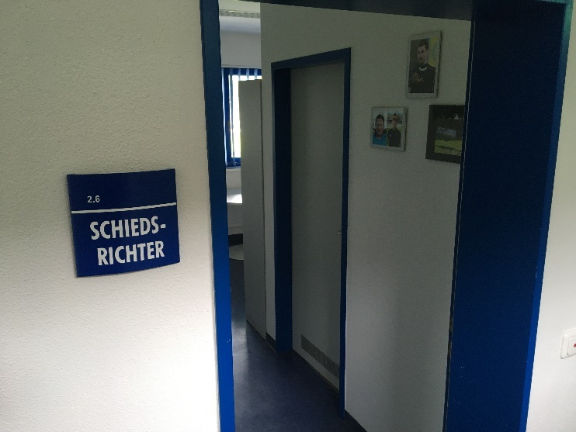

- Zum Spiel

Jede Mannschaft hat ihre eigenen Materialien zum Spiel mitzubringen (Bälle, Hütchen, Stangen, Leibchen, Trikots etc.).

Die 3 Spielbälle stellt die Heimmannschaft. Diese sind im Vorfeld desinfiziert an die Schiedsrichter zu übergeben und dürfen nicht zur Erwärmung genutzt werden. Ein Ball wird als Spielball genutzt und die beiden anderen Bälle werden durch die Schiedsrichterassistenten beaufsichtigt und als Ersatzbälle separat am Spielfeldrand gelagert.

Die Auswechselbänke beider Mannschaften sind räumlich getrennt zu halten und werden durch Linierung abgegrenzt.

In der Halbzeit können sich beide Mannschaften wieder in ihre Kabinen begeben.

Für eine mögliche Mannschaftsbesprechung vor dem Spiel und während der Halbzeit werden für die Heimmannschaft der VIP-Raum im Tribünengebäude und für die Gastmannschaft die Turnhalle im alten Sozialgebäude zur Verfügung gestellt.
Auswechslungen werden generell durch den Schiedsrichterassistenten an der Mittellinie zwischen den beiden Auswechselbänken vorgenommen und sind rechtzeitig durch das jeweilige Trainerteamanzuzeigen.

Sollte es zu einem Elfmeterschießen kommen, so begeben sich nur die vom Trainer jedes Vereins festgelegten Schützen ins Feld und postieren sich jeweils an den Fahnen der Mittellinie. Alle anderen Spieler, Trainer und Betreuer begeben sich zu ihren Auswechselbänken.

Nach Beendigung des Spiels haben sich alle Mannschaften unverzüglich in ihre zugewiesenen Kabinen zu begeben und die Abreise aus dem Stadion vorzubereiten.

Den Spielbericht fertigt der Schiedsrichter im Beisein von jeweils einem Vertreter der Vereine im Presseraum des Tribünengebäudes.

Ein Abklatschen oder eine Umarmung vor dem Spiel, nach dem Spiel oder beim Torjubel ist beiden Mannschaften strikt untersagt!

- Allgemeine Hygienemaßnahmen

Die Verhaltensregeln im Umgang mit dem Corona-Virus werden für jeden sichtbar in den Umkleidekabinen ausgehangen.

Bei Anzeichen einer Krankheit, die die Symptome einer Infektion mit dem Corona-Virus aufweist, hat der Spieler/Trainer/Betreuer unverzüglich die Vereinsführung zu informieren, vom Spiel fern zu bleiben und einen Arzt aufzusuchen. Der Arzt entscheidet dann die Durchführung eines Corona-Tests. Die Teilnahme an einem Spiel ist erst nach überstandener Krankheit möglich.

Personen, die in den letzten 14 Tagen vor Veranstaltungsbeginn Kontakt zu COVID-19-Fällen hatten, wird der Zutritt zum Veranstaltungsgelände untersagt! Durch die Ordner erfolgt am Einlass diesbezüglich eine Befragung der Zuschauer!

Die Vereine haben vor dem Spiel beim Hygieneverantwortlichen des Vereins alle Spieler, Trainer und Betreuer nachvollziehbar zu dokumentiert und nachzuhalten.

Folgende Hygieneausrüstungen werden durch die Stadt Luckenwalde/die Vereine in ausreichendem Umfang vorgehalten/gestellt:
- Flächendesinfektionsmittel (Stadt Luckenwalde)
- Handdesinfektionsmittel mit Spendern (Vereine)
- Flüssigseife mit Spendern (Stadt Luckenwalde)
- Papierhandtücher (Stadt Luckenwalde)
- Einmalhandschuhe (Vereine)
- Mund-/Nasen-Schutz für Trainer und Übungsleiter sowie Betreuer (Vereine)
Die Erste-Hilfe-Ausstattung der teilnehmenden Vereine wird mit Mund-/Nasen-Schutz ergänzt!
Beide Vereine benennen vor dem Spiel einen Hygienebeauftragten, um die Einhaltung der Maßnahmen laufend zu überprüfen. Diese sind vor dem Spiel dem Schiedsrichter zu benennen, der seinerseits beide Verantwortliche in den Spielberichtsbogen vermerkt.
Vor und nach dem Spiel haben Spieler, Trainer, Betreuer und anwesende Spieler sich an die Abstandsregeln zu halten.
Während des Spiels sind Spieler und Trainer davon befreit. Betreuer und Funktionäre hingegen sind verpflichtet auch während des Spiels einen Mund-Nasen-Schutz zu tragen.
Der vorhandene Aufzug im Tribünengebäude ist, wenn nötig, nur jeweils von einer Person zu nutzen.
Die Sanitärbereiche sind mit ausreichend Flüssigseife und Papierhandtüchern ausgestattet.
Anfallender Abfall wird in geschlossenen Behältern kontaktfrei entsorgt.
In den Kabinen befinden sich jeweils 4 Duschen. Das Duschen in den Kabinen soll weitestgehend in Kleingruppen erfolgen. Zwischen den Duschvorgängen erfolgt eine fünfminütige Lüftung des Duschraumes!
Für die Schiedsrichter ist die Duschmöglichkeit unter gleichen Voraussetzungen ebenfalls möglich.
Die Umkleidekabinen und Duschen sind nach dem Spiel durch die Vereine oberflächlich zu reinigen und grob zu desinfizieren. Die Hauptreinigung und –desinfektion erfolgt durch die Stadt Luckenwalde!
Im Falle eines Unfalls müssen sowohl Ersthelfer als auch der Verunfallte einen Mund-Nasen-Schutz tragen. Im Falle einer Wiederbelebung wird der Mund des Wiederzubelebenden mit einem Tuch bedeckt, die Herzdruck-Massage durchgeführt und ggf. auf die Beatmung verzichtet.
Es sind ausschließlich eigene Handtücher und Getränke durch die Spieler, Trainer und Betreuer zu nutzen. Nach Möglichkeit erfolgt eine namentliche Kennzeichnung.
Im Rahmen der halbjährlichen Ordnerschulung durch den Verein, werden diese zu den aktuell geltenden allgemeinen und spezifischen Hygienevorschriften belehrt! Die Teilnahme an der Belehrung dokumentieren die Ordner mit ihrer Unterschrift.

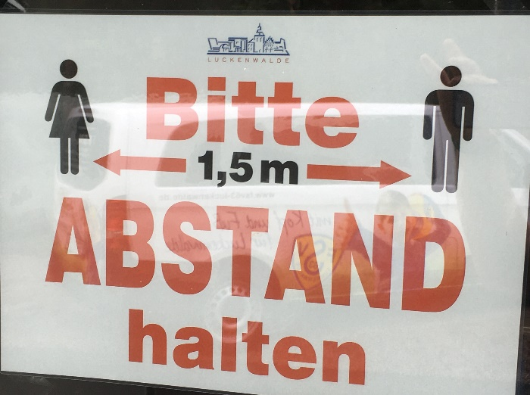

- Zuschauer

  - Einlass
Der Einlass erfolgt separat für Gästefans und Heimfans. An beiden Eingängen befindet sich ein Kassenhaus mit jeweils 2 Kassen. Bereits hier werden die Besucher durch Plakate und Markierungen am Boden auf die Einhaltung des Mindestabstandes hingewiesen. Zur Durchsetzung der Abstandsregeln wird jeweils ein Ordner an jeder Kasse postiert, der gegebenenfalls nochmals darauf hinweist. Auf die Einhaltung der Abstandsregel wird vor dem Spiel und in der Halbzeitpause mehrfach via Lautsprecherdurchsagen hingewiesen und so nochmals die Zuschauer sensibilisiert! Des Weiteren ist das Einhalten der Abstandsregel Bestandteil der Stadionordnung, der sich jeder Zuschauer mit dem Kauf einer Eintrittskarte unterwirft. Bei Nichteinhaltung der Abstandsregel erfolgt deshalb ein Platzverweis durch das Ordnungspersonal des Vereins.
Grundsätzlich strebt der Verein an, bereits im Vorverkauf alle Eintrittskarten zu verkaufen, um die Warteschlangen am Eingang zu minimieren und den Durchlass zeitlich zu optimieren!
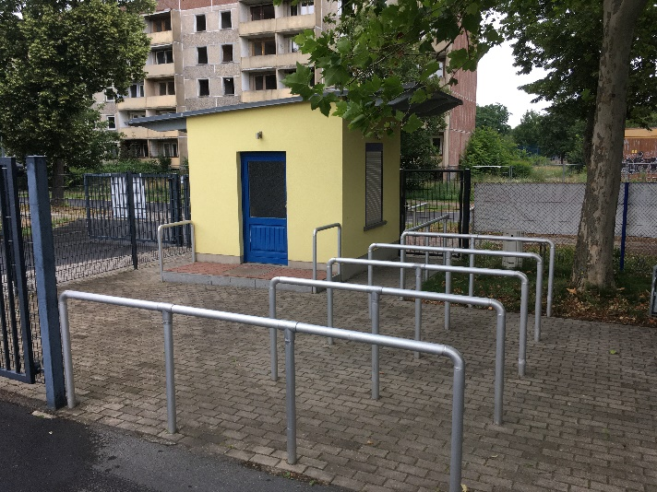
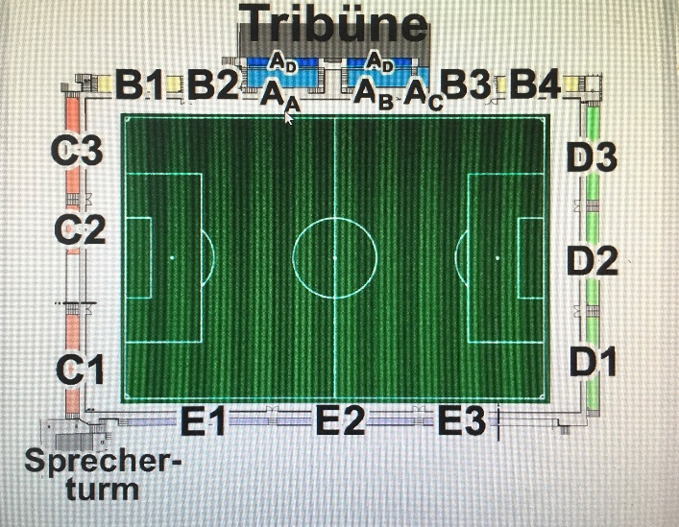

  - Stehplätze
Die 1000 zugelassenen Zuschauer werden im Stadion auf die vorhandenen Blöcke durch den begrenzten Verkauf der Eintrittskarten im jeweiligen Block verteilt. So ist gewährleistet, dass zwischen jedem Besucher der Mindestabstand eingehalten werden kann.
Für den Gästebereich werden nur 250 Stehplatzkarten für die Blöcke C1, E1, E2 und E3 angeboten. Diese teilen sich wie folgt auf:
BLOCK E1: 50 Karten
BLOCK E2: 75 Karten
BLOCK E3: 75 Karten
BLOCK C1: 50 Karten
Für den Heimbereich werden 320 Stehplatzkarten nur für die Blöcke B1, B2, B3, B4, C3 und D3 verkauft. Diese teilen sich wie folgt auf:

BLOCK B1: 50 Karten
BLOCK B2: 50 Karten
BLOCK B3: 50 Karten
BLOCK B4: 50 Karten
BLOCK C3: 60 Karten
BLOCK D3: 60 Karten

Auch hier werden im gesamten Stadionbereich Ordner eingesetzt, die auf die Einhaltung der Abstandsregelungen achten und ggf. darauf nochmals hinweisen. Zudem wird die Einhaltung der Blockbesetzung durch die Zuschauer stichprobenmäßig durch Einsichtnahme der Eintrittskarte kontrolliert und auf Einhaltung der Abstandsregeln achten!
Stehplätze direkt hinter den Auswechselbänken wird es nicht geben! Auch hier sind die Ordner für die Durchsetzung der Maßnahme verantwortlich!
Zur Einhaltung des Mindestabstandes zwischen den Zuschauern werden Markierungskreuze auf den Stehplatztraversen in einem Abstand von 1,5m aufgebracht. Diese sollen zur Orientierung für die Zuschauer dienen

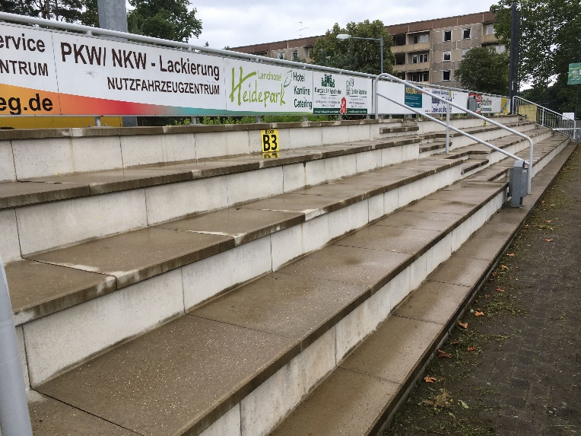

  - Sitzplätze
Auch das Sitzplatzangebot auf der Sitzplatztribüne wird begrenzt. Hier darf nur jeder zweite Platz von Zuschauern belegt werden. Die nicht zu benutzenden Plätze sind von Vereinsseite markiert!
Der Sitzplatzbereich befindet sich in den Blöcken AA, AB und AC! Es stehen 102 Sitzplätze zur Verfügung! Diese teilen sich wie folgt auf:
BLOCK AA: 49 Sitzplätze
BLOCK AB: 38 Sitzplätze
BLOCK AC: 15 Sitzplätze
Auch hier werden im gesamten Sitzplatzbereich Ordner eingesetzt, die auf die Einhaltung der Abstandsregelungen achten und ggf. darauf nochmals hinweisen. Zudem wird die Einhaltung der Blockbesetzung durch die Zuschauer stichprobenmäßig durch Einsichtnahme der Eintrittskarte kontrolliert!

  - VIP-Bereich
Zum VIP-Bereich gehört der gesamte Außenbereich vom Block AD. Für diesen Bereich sind 80 Gäste zugelaadne. Zudem befindet sich im Tribünengebäude ein 90 Quadratmeter teilbarer Raum, der vor und während des Spiels als VIP-Raum genutzt wird und nach dem Spiel als Presseraum.
Vor und während des Spiels können die VIP-Gäste im Raum Essen und sich von der innen befindlichen Bar Getränke holen. Das Essen wird durch einen Mitarbeiter des Vereins, der mit Mundschutz und Gummihandschuhe vor dem Buffet steht, für die Gäste auf die Teller gemacht. Gleiches gilt auch für den Ausschank der Getränke an der Bar im VIP-Raum.

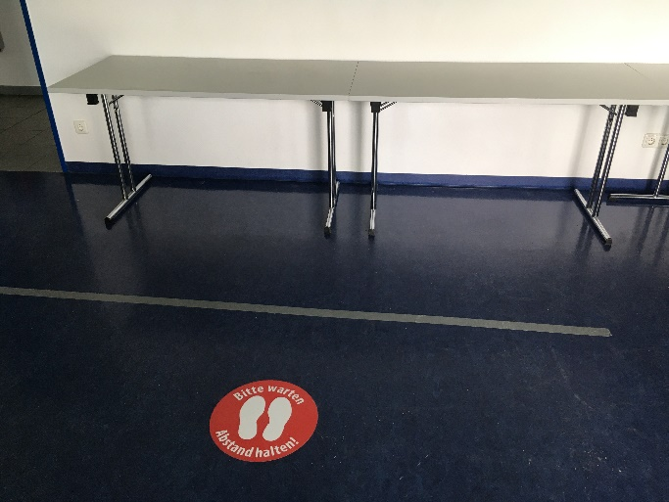

Die Personenanzahl im VIP-Raum wird auf 10 Personen begrenzt, die sich dort gleichzeitig aufhalten dürfen. Die Kontrolle hierüber erfolgt durch Ordnerpersonal, das den Einlass regelt.
Der Eingang und Ausgang zum VIP-Raum wird durch ein Einbahnstraßensystem geregelt und ist zwingend einzuhalten.
Da sich der VIP-Bereich zum Teil in geschlossenen Räumen befindet, wird in diesem Bereich eine Anwesenheitsliste der Besucher geführt!

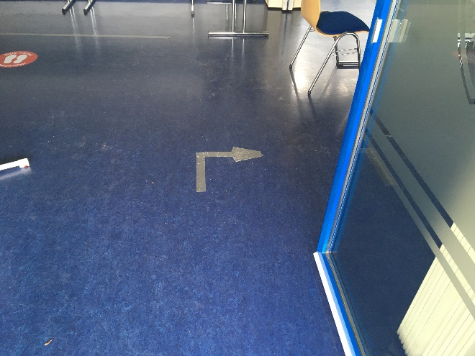

  - Zu- und Abgang der Zuschauer

Die Gäste im Heimblock betreten das Stadion über den Heimeingang (Zutritt bei Block B4). Sie verlassen das Stadion dann über den Ausgang zum oberen Platz hin (Block B1) und gehen hinter der Tribüne entlang zum Ausgangstor (Straße des Friedens).

Die Gästefans kommen über den Gästeeingang ins Stadion und betreten über den Block E3 ihre Blöcke. Der Ausgang befindet sich dann am Zugang zum oberen Platz im Block C1. Hier werden sie dann parallel zu den Gästeblöcken über den Kunstrasenplatz zum Ausgang geleitet!

  - Toiletten

Im Gästebereich befinden sich ausreichend Toiletten für Männer und Frauen im alten Sozialgebäude

Im Heimbereich befinden sich ausreichend Toiletten an der Giebelseite des Tribünengebäudes in Richtung Straße des Friedens und im Tribünengebäude mit Zugang direkt von der Sitzplatztribüne und vom VIP-Bereich.

Im Tribünengebäude befindet sich weiterhin eine Behindertentoilette, die für Rollstuhlfahrer über einen Aufzug erreichbar ist.

Der Zugang zu den Toiletten wird jeweils auf maximal 3 Personen begrenzt. Dies wird durch jeweils einen Ordner an den Toiletten geregelt.

Seifenspender und Einweghandschuhe sind auf den Toiletten ausreichend vorhanden! (siehe Punkt 5)!

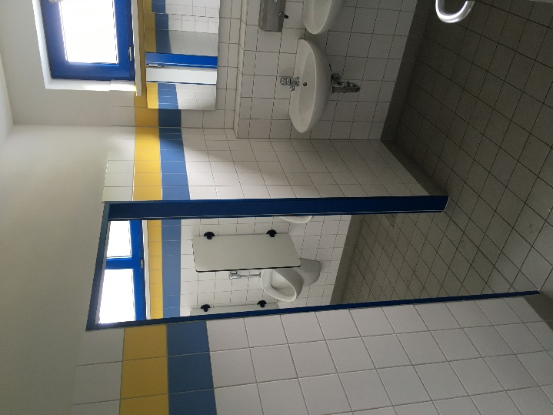

- Catering
Das Catering wird im Heimbereich an der Giebelseite des Tribünengebäudes in Richtung Straße des Friedens sowie direkt am Heimeingang über zwei Schankwagen mit insgesamt 3 Verkaufsstellen realisiert.
Im Gästebereich wird ein großer Schankwagen mit 2 Verkaufsstellen das Catering absichern.
An allen Verkaufsstellen gilt die Abstandsregel. Das Verkaufspersonal trägt während des Verkaufs Mundschutz und Gummihandschuhe.

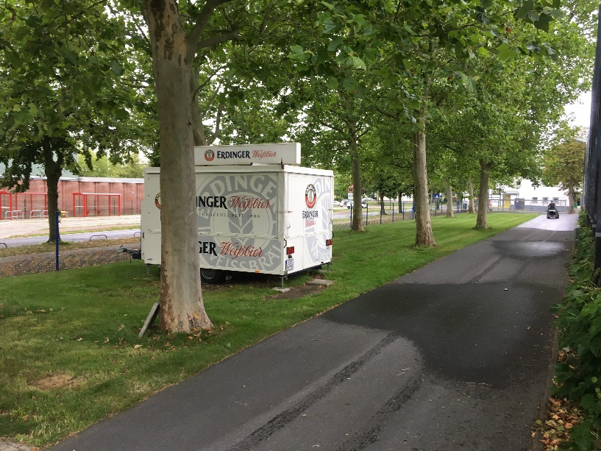

- Ordnerpersonal

Für die Spiele wird der FSV 63 Luckenwalde mit 30 eigenen Ordnern und 3 professionellen Ordnern die Sicherheit und Ordnung im Stadion aufrechterhalten.

- Geltungsbereich

Das Hygienekonzept tritt ab sofort in Kraft und gilt bis auf Weiteres vorbehaltlich behördlicher Entscheidung bis einschließlich 31.10 2020.

_________________________________________________
Thomas Mill (Spieltagsverantwortlicher beim FSV 63 Luckenwalde e.V.)

